

**Notre voyage à Paris du jeudi 18 au dimanche 21 novembre 2021**

Arrivés à Paris le jeudi soir, nous étions frais le lendemain matin, pour la visite, au milieu d’une foule dense, de la **Collection Morozov** à la **Fondation Louis Vuitton.** Quelles merveilles (au pluriel) ! Les deux frères : Mikhaïl et Ivan Morozov, ont collectionné pendant leur relativement courte vie (ils sont tous les deux morts dans la quarantaine), des dizaines de chefs d’oeuvre des impressionnistes et modernes français, mais aussi russes, tels Repine (voir plus loin) ou Malévitch. Tableaux jamais vus à Paris, des magnifiques Monet, Matisse, Gauguin, van Gogh, Marquet, Sisley, Renoir, Cézanne, Vlaminck, Bonnard, Denis, et même Picasso, ... en 200 chefs d’oeuvre !

L’après-midi, nous visitons, au coeur du Jardiin des Tuileries, le **Musée du Jeu de Paume** qui exposait les intéressants “**chefs d’oeuvre photographiques de la collection du Moma”**, photos anciennes aux petits formats, en général.

Encore ce jour-là, au **Petit Palais**, nous voyons une centaine d’oeuvres de l’artiste russe **Ilya Repine**, appelé aussi peintre de l’âme russe. Les grands tableaux reprennent les événements importants ou emblématiques de l’époque, comme les “Bateliers de la Volga”. Il fréquente et peint les hommes célèbres de son temps, comme Tolstoï, Moussorgski, et même le Tsar, mais aussi, avec tendresse, ses enfants. Grosse journée ce vendredi !

Samedi, nous étions au **Centre Pompidou** pour l’exposition des oeuvres de **Georgia O’Keeffe**, née en 1887 et décédée en 1986, presque un siècle plus tard ! Elle fut l’une des grandes figures de l’art américain. L’exposition montre une centaine de ses oeuvres. Elle a peint des fleurs, des arbres, ... et l’Amérique, depuis les plaines texanes, les grandes villes (les gratte-ciel de New York) et finalement les déserts du Nouveau Mexique où elle a passé la fin de sa vie. Son mentor était le photographe Alfred Stieglitz qu’elle épousa ensuite. Belle exposition !

Nous nous promenons ensuite jusqu’à **l’Opéra Garnier** que nous visitons au milieu d’une foule nombreuse! Notre guide nous raconte avec enthousiasme la vie de l’architecte Charles Garnier (1825 -1898), son prix de Rome, ses idées novatrices et ses difficultés politiques pour la construction de l’opéra, commencé en 1861 et terminé en 1874. Elle nous fait alors admirer les nombreuses sculptures, les bustes des compositeurs d’opéra, le grand escalier, les plafonds peints, dont celui de Chagall, en 1964, ainsi que le grand Foyer, recouvert d’or et de peintures, sous des lumières éblouissantes !

Dimanche, visite presque recueillie au beau **musée Jacquemart-André** des chefs d’oeuvre de **Sandro Filipepi, dit Botticelli** (1445- 1510)**.** La foule se déplace lentement, comme dans une église et admire les chefs d’oeuvre que nous a laissés cet artiste : Vierges à l’enfant, Christs en croix, des anges, des saints, et en star absolue, **“la belle Simonetta”** dont le peintre avait fait son modèle préféré, p.ex. dans “la naissance de Vénus” ou “le printemps”. On raconte qu’elle était la plus belle femme de Florence, aimée de Julien de Médicis; mais qu’elle décéda à l’âge de 23 ans de la tuberculose, au désespoir des Florentins. A sa demande, Botticelli est enterré dans l’église Ognissanti, à ses pieds !

L’après-midi, promenade dans le quartier du **Marais**, (anciens marécages), dans le 4e arrondissement et sous la pluie. Le Marais, c’est le plus ancien quartier de Paris, avec notamment les plus anciennes mansardes (16e s.). C’est aussi l’ancien quartier juif, l’élégante place des Vosges avec le musée Victor Hugo et les hôtels particuliers du 17e siècle: Il faut encore citer l’Hôtel de Sully ou de Soubise et l’Hôtel Salé qui abrite le musée Picasso. Mais aussi les musées Cognacq-Jay et Carnavalet, l’église baroque St Louis-St Paul, et enfin les boutiques de luxe avec les grandes marques, les restaurants branchés ..

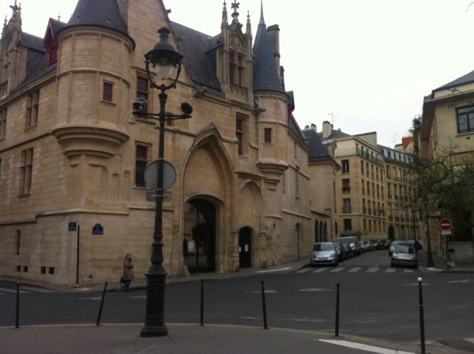

Puis, c’est le retour à Luxembourg, dans un wagon presqu’entièrement pour nous, (très) fatigués, mais la tête pleine d’images !